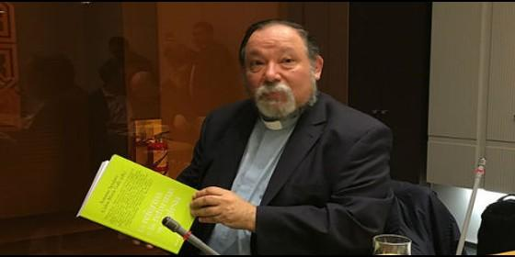
Carlos María Galli y el libro de las reformas

Presenta el libro 'La reforma y las reformas de la Iglesia' (Sal Terrae)

Carlos María Galli: "La oposición organizada contra el Papa es mínima, aunque haga mucho ruido"

"El clericalismo es el principal problema para las reformas de la Iglesia"
José Manuel Vidal, 01 de febrero de 2017 a
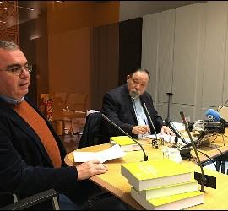
Francisco tiene la legitimidad de arriba y de abajo: Es un Papa muy querido, que se comunica con la gramática de la sencillez
(José Manuel Vidal).- "¿Qué libros querés que te llevemos a Roma?", le preguntó su amigo, el pastoralista Carlos María Galli, al recién elegido Francisco. Y el Papa le contesto: "La Evangelii Nuntiandi y los documentos de Puebla y Aparecida, pero los míos, los subrayados". Y es que la hoja de ruta de las reformas que el Papa está imprimiendo a la Iglesia se basa en Pablo VI, en el Concilio Vaticano II y en la pastoral latinoamericana.
El teólogo Galli, que pasa por ser uno de los 'inspiradores' de Francisco, está en Madrid, para presentar un libro coral de 655 páginas, titulado 'La reforma y las reformas en la Iglesia' (Sal Terrae). Una obra, editada por Galli y por el jesuita Antonio Spadaro, con aportaciones de 30 expertos de 13 países, reunidos en Roma en 2015.
Un auténtico 'think thank' del Papa, con nombres de teólogos tan prestigiosos como Severino Dianich, Diego Fares, monseñor Víctor Manuel Fernández, Hervé Legrand, Salvador Pié-Ninot, Juan Carlos Scannone o Carlos Schikendatz, entre otros. Un libro para iluminar y abrir caminos teológicos a unos de los objetivos prioritarios del pontificado de Francisco: reformar la Iglesia.
Según Galli, que sucedió a Bergoglio como profesor de Teología pastoral en el colegio El Salvador de Buenos Aires y conoce, por lo tanto, hasta sus apuntes, el Papa apuesta, hoy como ayer, por una Iglesia "misionera por ser peregrina" o "una Iglesia en salida, descentrada de si misma, no autorreferencial y que se centra en Dios y en el mundo".
Francisco, según su amigo pastoralista, quiere centrar a la Iglesia en estos dos pilares. Porque "la Iglesia es como la luna: su luz procede del Sol de Cristo, para comunicarla a la tierra". Es decir, se trata de "volver al Evangelio 'sine glosa'" y, por lo tanto "a la revolución del Evangelio, a la revolución del amor".
Una reforma de la Iglesia, pues, que reviste un doble movimiento: Ressourcement (ir a las fuentes) y 'aggiornamento' (puesta al día). O dicho de otra forma, llevar a término las "reformas pendientes del Concilio Vaticano II". De ahí que "su pontificado pueda definirse como una fase más en la reforma conciliar de la Iglesia", explica Galli.
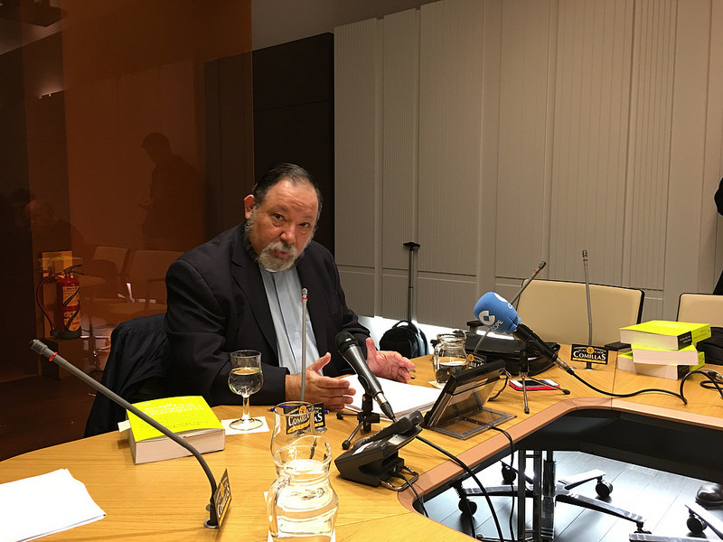
Una reforma de tal calado, que exige la "conversión de la institución, para convertirla en una institución callejera, que vaya a donde uno es como es y a donde cada uno está como está". Una Iglesia que se nuclea en torno a tres grandes pilares: los pobres, la paz y el cuidado de la casa común. O "lo que el Papa llama la lógica de la misericordia", que se expresa en actitudes como la integración, la inclusión o la construcción de puentes.
Resistencias minoritarias
Una reforma así es algo que no parece al alcance de una persona humana, por mucho carisma y arrojo que tenga. Pero, según Galli, eso no saca el sueño al Papa, que "vive con paz en medio de tantos desafíos", a pesar de la "oposición minoritaria, pero creciente". Entre otras cosas, porque a la "legitimidad de arriba" (el haber sido elegido Papa), Francisco le suma la "legitimidad de abajo": el ser "un Papa muy querido, que se comunica con la gramática de la sencillez".
Además, para Galli, "la oposición organizada contra el Papa es mínima, aunque haga mucho ruido". Eso sí, a su juicio, existen tres posturas de la jerarquía de la iglesia ante Francisco. Por un lado, los "obispos franciscanos, es decir los que lo acompañan encantados". Por otro, están "los antifranciscanos, los que no lo quieren y están esperando volver a la situación anterior". Y, en tercer lugar, "los que fanciscanean desde una posición de cautela por fe o por estrategia de poder". Estos tres tipos de obispos plasman su resistencia al papa de tres maneras: abierta, oculta o maliciosa.
Galli reconoce que "algunos ponen palos en las ruedas de las reformas de Francisco y tratan de reinterpretar su mensaje, parcializarlo o juzgarlo con parámetros políticos". Es lo que hacen los "tradicionalistas, que ponen una ideología en el centro, no el Evangelio".
Desde esa perspectiva ideológica, presentan al Bergoglio, que sólo puede entenderse desde su ser jesuita y desde el mestizaje argentino, como si "quisiese imponer la pastoral latinoamericana a toda la Iglesia". "Un argumento de una oposición malintencionada y resistente", concluye Galli.
Pero el Papa sigue firme en su propósito reformista y quiere una reforma que alcance a todo el pueblo de Dios. Una "reforma laical, presbiteral y episcopal, que no se hace en un día, que es un proceso y que, como es lógico, implica resistencias, porque exige un cambio de mentalidad y de vida".
Con Francisco, la Iglesia va a intentar pasar de la pirámide a la "pirámide invertida", es decir "la base está en el centro" y "los pobres son los preferidos". Porque, según Galli, "no hay reforma de la Iglesia sin que ésta sea más pobre y sirva a los pobres".
Esta lógica de la reforma de Francisco choca con un problema crucial: el clericalismo, que puede ser de izquierdas o de derechas y que consiste en "una ideología fundada en el apego al poder del que tiene las riendas y se siente el dueño.
Tras reconocer las dificultades y los desafíos a los que está haciendo frente la reforma de Francisco, el pastoralista Carlos María Galli cree que Francisco está empistando la barca de la Iglesia hacia el mar de las reformas. Con calma y con tino. ¿La llevará a puerto? Nadie lo sabe. Tampoco el papa, que ni lo sabe ni le preocupa, consciente de que se trata de una "tarea de generaciones" y que "él es sólo un eslabón de una largada cadena".
